**Valtionosuusjärjestelmän uudistus ja hyvinvoinnin ja terveyden edistäminen kunnissa**

**Johdanto**

Pääministeri Jyrki Kataisen hallitusohjelman (2011) yhtenä painopistealueena on köyhyyden, eriarvoisuuden ja syrjäytymisen vähentäminen. Ohjelmassa todetaan hallituksen panostavan sosiaalisten ja terveydellisten ongelmien ennaltaehkäisyyn. Hallitus on myös sitoutunut uudistamaan valtionosuusjärjestelmää osana kuntarakenneuudistusta. Yhtenä uudistuksen tavoitteena on järjestelmän kannustavuuden parantaminen. TEAviisari vastaa näihin haasteeseen osoittaen kuntien aktiivisuuden hyvinvoinnin ja terveyden edistämistyössä.

Vertailukelpoisen tiedon mittaamista ja keräämistä kuntien toiminnasta kuntalaisten hyvinvoinnin ja terveyden edistämiseksi on kehitetty vuodesta 2006 lähtien Terveyden edistämisen vertailutietohankkeessa. Kehitystyön tuloksena on laadittu vuosittain päivittyvä kuntien terveydenedistämisaktiivisuutta (TEA) mittaava vertailutietojärjestelmä, jonka verkkopalvelu on TEAviisari. Kaikille avoimesta, maksuttomasta verkkopalvelusta voi katsoa yhden kunnan tai vertailla kahden kunnan terveydenedistämisaktiivisuutta neljällä eri osa-alueella: perusterveydenhuolto, peruskoulut, liikunta ja kuntajohto. Osa-alueiden sisällä tiedot esitetään soveltuvin osin seitsemän näkökulman alla: 1) sitoutuminen terveyden edistämiseen, 2) terveyden edistämisen johtaminen, 3) väestön terveysseuranta ja tarveanalyysi, 4) voimavarat ja osaaminen, 5) yhteiset käytännöt, 6) osallisuus ja 7) muut ydintoiminnot.

TEAviisarissa esitetään kunnista erikseen kerätyt tiedot sekä muista tietolähteistä kerätyt kunnan toimintaa tai resursseja kuvaavat tiedot. Näistä on mahdollista muodostaa yksi summaindikaattori, joka yhdistää kunnan eri osa-alueiden tulokset.

Tällä hetkellä TEAviisarin tietoja käytetään mm. hallituksen esityksessä valtion talousarvioksi vuodelle 2012, hallituksen vuosikertomuksessa 2012 ja Hallituksen esityksessä eduskunnalle oppilas- ja opiskelijahuoltolaiksi (HE 67/2013).

**Terveydenedistämisaktiivisuus (TEA) kunnan toiminnan ja resurssien mittarina**

Kunnista kerätyt muut käytetyt tiedot pisteytetään toiminnan laadun mukaan. Kuntien terveydenedistämisaktiivisuuden tulokset ilmoitetaan järjestelmässä pistemäärän 0-100 välillä. Osa-alueilla (perusterveydenhuolto, peruskoulut jne.) käytettävien tietojen lukumäärä vaihtelee 47-230 välillä.

Tähän mennessä tietoja perusterveydenhuollosta ja peruskouluista on kerätty kolme kertaa, liikunnasta ja kuntajohdosta kaksi kertaa. Tiedot kerätään yhdeltä osa-alueelta kahden vuoden välein siten, että perusterveydenhuollon ja liikunnan tiedonkeruu on samana vuonna ja vastaavasti peruskoulujen ja kunnanjohdon tiedonkeruu samana vuonna. Kuntakohtaiset TEA-pisteet päivittyvät siten vuosittain.

Tietojen kuntakohtainen kattavuus on parhainta perusterveydenhuollon ja koulujen tiedonkeruissa. Vuoden 2013 kuntarakenteen mukaan perusterveydenhuollon terveydenedistämisaktiivisuudesta on tieto kaikista kunnista (100 %). Peruskoulujen osalta viidestä kunnasta ei ole tietoa (kattavuus 98 % kunnista). Lisäksi kuuden kunnan kohdalla tieto ei ole kattava (jos nämä huomioi, kattavuudeksi tulee 96 %). Liikunnasta tieto on 219 (68 %) ja kuntajohdosta 214 (67 %) kunnasta.

Kuntakohtainen tieto kaikilta neljältä osa-alueelta on 162 kunnasta (51 %). Yksi tieto puuttuu 106:lta (33 %), kaksi tietoa 49:ltä (15 %) ja kolme tietoa kolmelta kunnalta (1 %).

**Ehdotus terveydenedistämiskertoimeksi**

Jos kriteerinä on kunnan tietojen päivittyminen vuosittain, rajautuu kunnan terveydenedistämis-aktiivisuuden tarkastelu kahteen osa-alueeseen: perusterveydenhuoltoon (PTH) ja peruskouluihin (PK). Nämä tiedot kerätään kunnista eri vuosina, joten TEA-tiedot päivittyvät vuosittain. PTH:n osalta tiedot ovat kaikista kunnista. PK:n osalta tiedot puuttuvat ainoastaan viidestä kunnasta ja lisäksi kuudesta kunnasta tiedot eivät ole kattavat (=puolet kunnan kouluista ei ole toimittanut tietoja eivätkä tiedon toimittaneet koulut edusta vähintään puolta kunnan koulujen oppilasmäärästä). Peruskoulujen uusin tiedonkeruu on käynnissä ja tähän asiaan voidaan kiinnittää nyt erityistä huomiota, jotta tiedot saadaan kaikista kunnista. Liitteessä 1 on kuvattu kuntakohtaiset TEA-pisteet suuruusjärjestyksessä.

**Terveydenedistämiskerroin** (TE-kerroin) lasketaan PTH:n ja PK:n TEA-luvuista. Seuraavassa esitetään TE-kertoimen laskenta käyttäen esimerkkinä PTH:n ”sitoutuminen” pisteiden laskemista (ks. kuvio 1). Muut ulottuvuudet lasketaan vastaavalla tavalla. Huomioarvoista kaavassa on, että laskenta tapahtuu kolmella eri tasolla, jolloin ulottuvuudet saavat laskennassa saman painoarvon riippumatta siitä, kuinka monta eri tietoa on laskennassa käytetty esim. sitoutumisessa vs. johtamisessa. TE-kertointa käyttämällä voidaan laskea kuntien poikkeamat maan keskiarvosta samalla tavalla kuin muussakin valtionosuus-kriteerien laskennassa.

TE-kerroin = (TEA perusterveydenhuolto + TEA peruskoulut)/2

Perusterveydenhuolto (PTH) TEA = (sit+joht+voim+kayt+osa+ydin)/7

PTHSit = (SitA+SitB+SitC+SitD)/4

PthSitA = (SitA1+SitA2+SitA3+SitA4+SitA5+SitA6+SitA7+SitA8+SitA9+SitA10+SitA11+SitA12)/12

PthSitB = (SitB1+SitB2+SitB3+SitB4+SitB5+SitB6+SitB7+SitB8+SitB9+SitB10+SitB11+SitB12)/12

PthSitC = (SitC1+SitC2+SitC3+SitC4+SitC5+SitC6+SitC7)/7

PthSitD = (SitD1+SitD2)/2



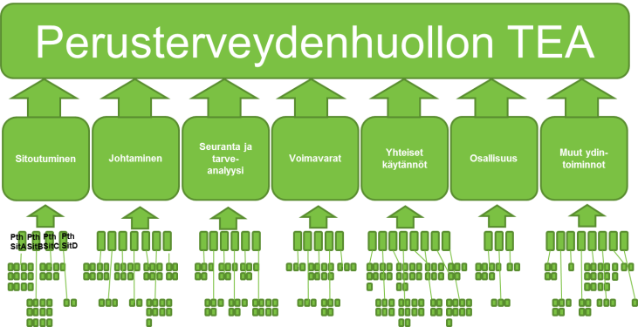 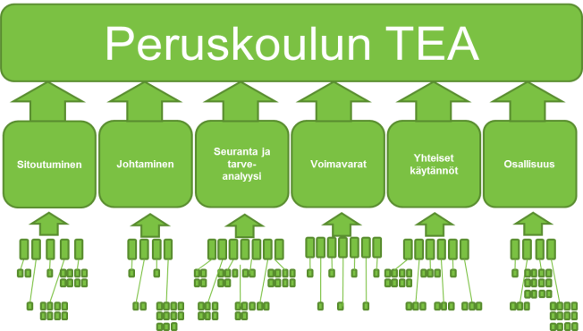

Kuvio 1. Kuvaus TE-kertoimen muodostumisesta